UNIVERSIDAD CATÓLICA BOLIVIANA “SAN PABLO” 08/11/2025 TÉCNICAS DE CONTROL – DRM-503
Clase 6 – Control Óptimo y difuso para distintos plantas
Para este laboratorio se hará uso del Helicopter y del Crane
Archivos para el Helicoptero:
https://quanserinc.box.com/shared/static/zztk0rpahb06fg6ybj32jafjno9m4zlm.zip Archivos para el Crane:
https://quanserinc.box.com/shared/static/jta1y17m8wp2i073dn4pcllj20nw8m4y.zip Archivo Fuzzy para el Helicopter:
https://drive.google.com/drive/folders/19oh06eoreAngOFuQE52uBLzyWPP_YfHl?usp=sharing
Objetivos del Laboratorio:
• Comprender el controlador actual utilizado por cada planta no lineal (Helicoptero y Crane). • Modificar la ganancia LQR del Helicoptero para reducir el overshoot del ángulo pitch en al menos 15%.
• Implementar un controlador difuso para el helicóptero siguiendo el documento Fuzzy_heli.pdf. • Ajustar el “LQR” del Crane para obtener un comportamiento más agresivo del Trolley/JIB. • Ejecutar la simulación y visualizar la respuesta en tiempo real, documentando resultados.
Instrucciones:
Helicóptero – LQR
Complete las siguientes instrucciones para el Helicóptero
• Identificar el controlador original
o Abrir el archivo del modelo del helicóptero.
o Localizar el bloque donde aparece la ley de control típica:
�� = −����
o Anotar la matriz de Ganancias original:
K =

51.9211 | 16.1899 | -16.1293 | 24.6004 | 5.2787 | -21.2682 | 14.1421 | -1.4142
51.9211 | -16.1899 | 16.1293 | 24.6004 | -5.2787 | 21.2682 | 14.1421 | 1.4142

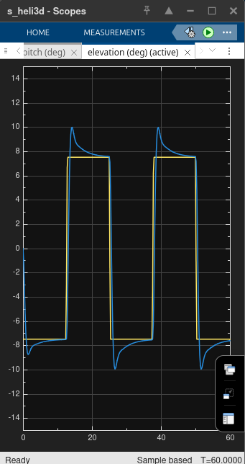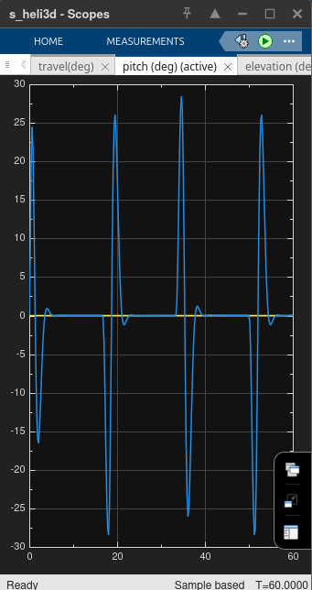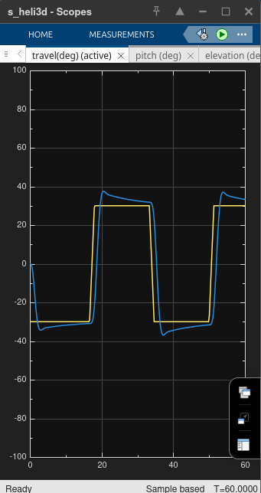
• Modificación del LQR (Reducción de overshoot)
o Abrir el archivo donde se definen Q y R del LQR.
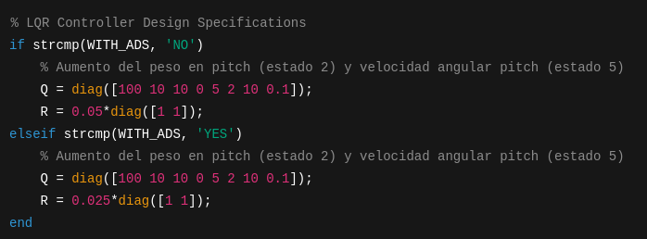
o Aumentar selectivamente los pesos asociados a:
▪ error del ángulo pitch
▪ velocidad angular pitch
o Generar la nueva ganancia:
K_new = lqr(A, B, Q, R);
K =

51.9211 | 33.1897 | -16.9101 | 24.6004 | 12.5349 | -30.3888 | 14.1421 | -1.4142
51.9211 | -33.1897 | 16.9101 | 24.6004 | -12.5349 | 30.3888 | 14.1421 | 1.4142

o Reemplazar la ganancia en el modelo Simulink como usted desee.
o Ejecutar la simulación (añadir capturas de pantallas) y anotar:
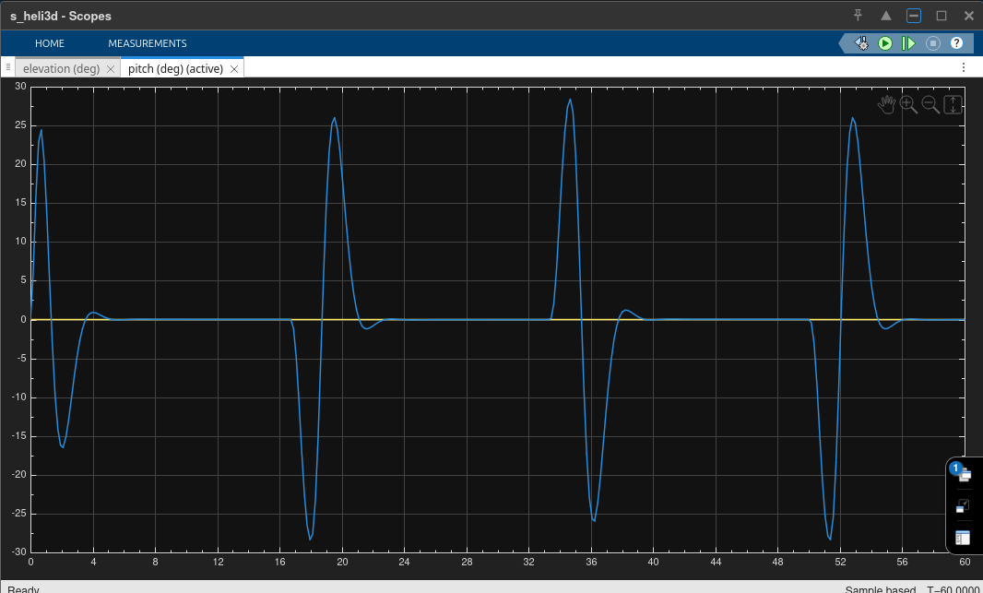
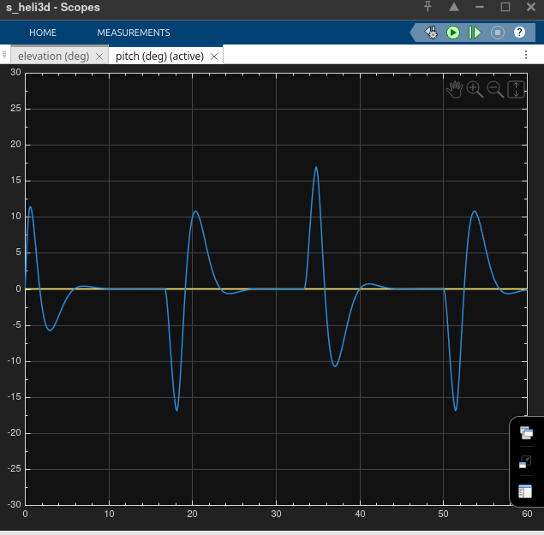
▪ Overshoot original
▪ Overshoot modificado
▪ Tiempo de establecimiento
o Implemente las nuevas ganancias y adjunte capturas de pantalla del pitch.
Helicóptero – Control Difuso
• Revisar el documento Fuzzy_heli.pdf
o Comprender las variables de entrada e y de, la base de reglas y la función de
defuzzificación utilizada.
o Realizar la modificación en el modelo del helicóptero real considerando el modelo utilizado en el artículo. Guarde únicamente el archivo .fis
▪ Anote el OS, ST y el RT de la implementación real.
Crane – LQR Agresivo
• Identificar sistema y controlador base para el Trolley, Cart o JIB
o Localizar matrices A, B, matrices de pesado Q y R originales y la ganancia K.
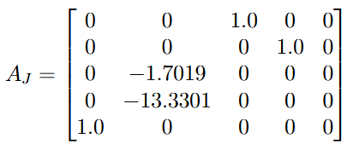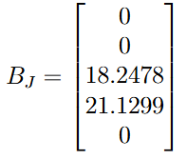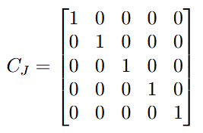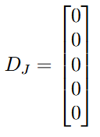
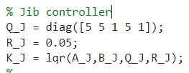
o Anotar la matriz de Ganancias original:
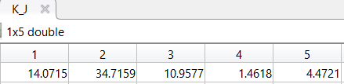
• Ajuste para comportamiento agresivo
o Reducir R (penaliza menos el esfuerzo → control más rápido)
o Aumentar pesos en Q para la posición del trolley y velocidad
• Simule el sistema con las nuevas ganancias
o Adjunte capturas de pantalla del sistema controlado con LQR modificado.
▪ Anote el OS, ST y el RT (con respecto a la posición)

N | OS (%) | ST (s) | RT (s)
1 | 31.34 | 5.398 | 1.006
2 | 8.62 | 2.096 | 1.121
3 | 48.47 | 4.047 | 0.925

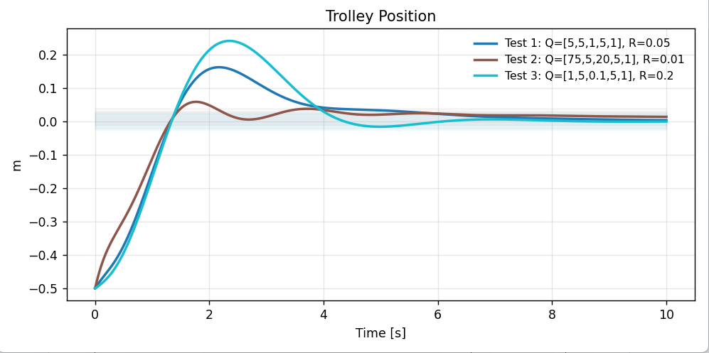
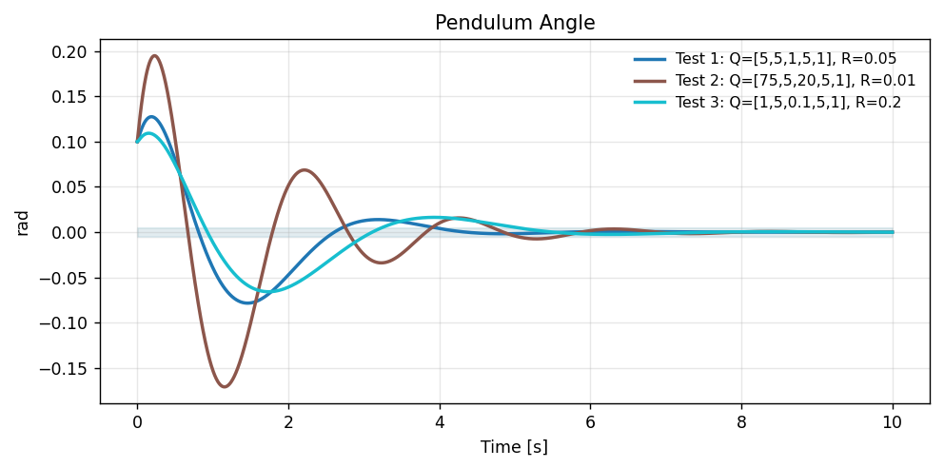
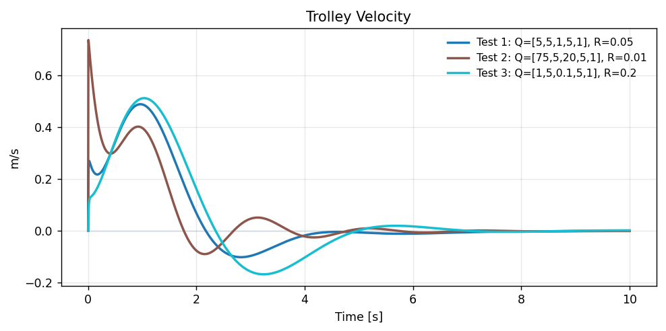
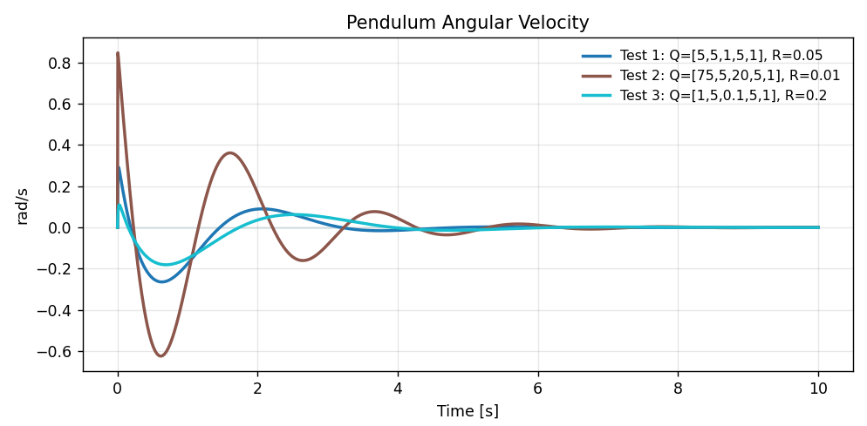31
Rúbrica de Calificación
Criterio | Peso | Indicador | Nota
Implementación funcional | 30 % | Simulación ejecuta y responde correctamente
Análisis experimental | 30 % | Tablas, tiempos y observaciones
Comprensión teórica | 20 % | Respuestas coherentes a preguntas
Presentación | 20 % | Claridad, organización y conclusiones

Nombre y firma:
Carlos Daniel Aguilar Mancachi
Rolando Fabricio Berdeja Ruiz
Mariel Rosario Fernandez Baldivieso
Misael Jhamel Mamani Quiroga

